**Modul: Akkordeon (16)**

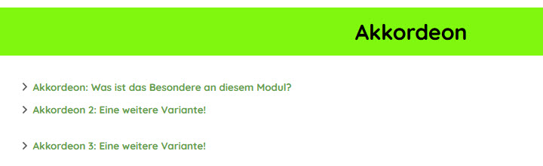

Akkordeonanzahl (1 bis 10):

Text (100 Zeichen):

Zusatzmodul-Nr.:

Weitere Zusatzmodule: